COMUNICATO NR. 03/2011

Accogliendo l’invito espresso nella comunicazione del Prefetto di Agrigento prot. 13295 del 07/04/2011, in virtù della situazione di emergenza e criticità in corso sull’isola di Lampedusa, eni, con senso di responsabilità, ha deciso di offrire il proprio contributo specifico in relazione all’approvvigionamento di carburante e al contenimento delle ricadute economiche negative sulle imprese e i consumatori di Lampedusa degli eccezionali avvenimenti che stanno interessando l’isola.

Ciò premesso eni è venuta nella determinazione di riconoscere alla Silvia & Figli Prodotti Petroliferi S.r.l. uno sconto di 70 (settanta) €/mc sulle forniture di prodotti petroliferi destinati alla pesca (gasolio motopesca) e all’autotrazione sull’isola (benzine e gasolio autotrazione), con esclusione dei prodotti utilizzati come combustibili per la produzione di energia elettrica.

Silvia & Figli Prodotti Petroliferi S.r.l. assume l’obbligo di riversare il predetto sconto nella sua totalità a beneficio della clientela isolana che si renderà acquirente dei prodotti da noi fornitivi nel periodo che va dal 15 aprile 2011 al 30 settembre 2011

Palermo, 12/04/2011

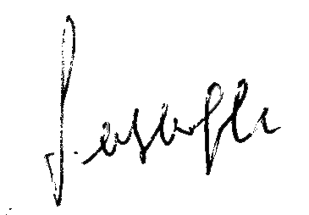
SILVIA & FIGLI PRODOTTI PETROLIFERI S.R.L

Il Presidente del C.d.A..
Antonello GOVERNALE

